Videó riport

<https://www.youtube.com/watch?v=VhtRztC0KWo>

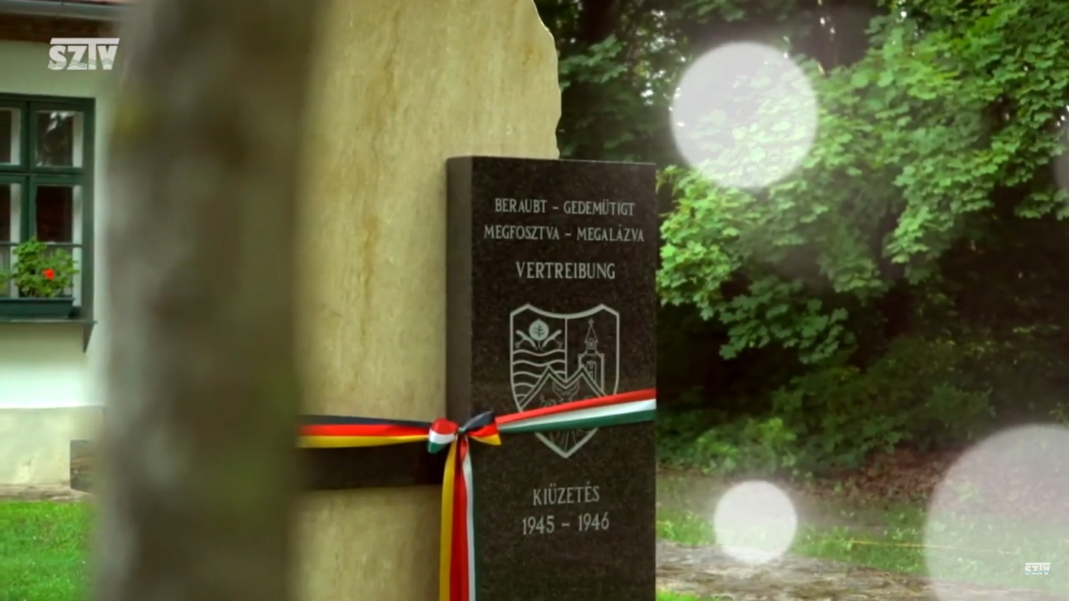<https://www.youtube.com/watch?v=VhtRztC0KWo>